Lesbrief straatintimidatie

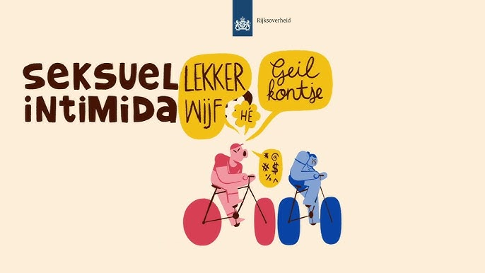


Korte docentenhandleiding
In deze lesbrief verdiepen de leerlingen zich in het maatschappelijk probleem straatintimidatie. Ze leren over de oorzaken, gevolgen en oplossingen. Ook gaan ze hun eigen omgeving analyseren en ze maken een reclamespotje om iets aan dit probleem te doen.

De opdracht bestaat uit vier onderdelen.
Het eerste onderdeel is een woordweb, dit voor het activeren van de voorkennis (10-15 minuten).
In het tweede deel maken de leerlingen een filmopdracht over straatintimidatie. De informatie vatten ze vervolgens samen en er zal een klassengesprek volgen (30 minuten).
In het derde onderdeel analyseren de leerlingen door middel van een digitale kaart hun eigen omgeving omtrent onveiligheid op straat. De leerlingen doen dit door middel van een stappenplan (20 minuten).
In het laatste onderdeel maken de leerlingen een reclamespotje van maximaal drie minuten. Het filmpje heeft zowel een informerende als activerende functie. De leerlingen vertellen bijvoorbeeld over de oorzaken en gevolgen van straatintimidatie. Tevens moeten ze mensen tot actie aanzetten (praktische opdracht voor huiswerk).
Inhoud
Deel A: Woordweb 3
Deel B: Filmopdracht 4
Deel 1: Filmopdracht over straatintimidatie 4
Deel 2: Samenvatting van de filmopdracht 5
Deel 3: Kort klassengesprek over het filmpje van NOS Stories 5
Deel C: De intimidatiekaart 6
Deel D: Reclamespotje 7
Het reclamespotje 7

Gebruikte bronnen
Voorpagina
- https://www.youtube.com/watch?v=CSGge0jFDBU (Ministerie van Justitie en Veiligheid)
- https://www.wijeisendenachtop.nl/
Deel A: Woordweb
- https://digidact.org/diepere_woordkennis.html
Deel B: Filmopdracht
https://www.youtube.com/watch?v=lLt6-Pq-xQY (NOS Stories)
Deel C: De intimidatiekaart
- https://www.nrc.nl/nieuws/2025/12/24/dolle-minas-in-2025-de-openbare-ruimte-moet-een-woonkamer-worden-waarin-elke-vrouw-zich-veilig-voelt-a4915594
- https://pointer.kro-ncrv.nl/op-deze-kaart-onthullen-duizenden-vrouwen-onveilige-plekken-check-jouw-buurt
Deel D: Reclamespotje
- https://www.youtube.com/watch?v=lLt6-Pq-xQY (NOS Stories)
- https://nos.nl/artikel/2576350-straatintimidatie-is-een-jaar-strafbaar-maar-vaak-wordt-het-geen-zaak

Deel A: Woordweb
Maak groepjes van drie en teken in het midden een grote cirkel op het uitgedeelde A3 vel en deel vervolgens het blad in vier vakken op. In het midden van de cirkel schrijven jullie het woord ‘straatintimidatie’ op en de onderstaande vier thema’s worden in de vakken onverdeeld (zie het voorbeeld onderaan de bladzijde). Bij elk thema schrijven jullie woorden op die zowel te maken hebben met straatintimidatie als het onderwerp in het vak.

De thema’s (vakken in het blad)
- Voorbeelden (van straatintimidatie)
- Oorzaken (van straatintimidatie)
- Locaties (van straatintimidatie)
- Oplossingen (voor straatintimidatie)

Voorbeelden
- Patsergedrag hoort bij oorzaak
- Sissen hoort bij voorbeelden
- Camera’s hoort bij oplossingen
- Straat hoort bij locaties

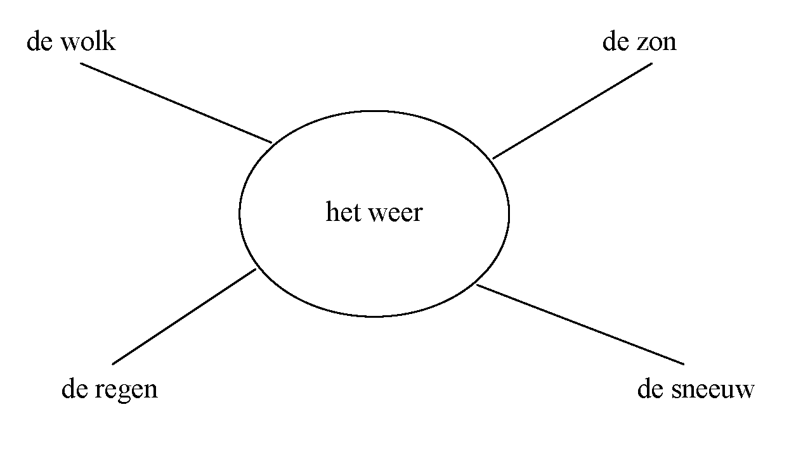

Deel B: Filmopdracht

Deel 1: Filmopdracht over straatintimidatie
Link: https://www.youtube.com/watch?v=lLt6-Pq-xQY (Meer vrouwen voelen zich onveilig na moord op Lisa, 14 min)
Bekijk bovenstaand filmpje en maak onderstaande vragen.
- Wat voelen vrouwen zich vaak op straat?
…………………………………………………………………………………………
- Geef twee voorbeelden op welke wijze Danisha is lastiggevallen op straat.
……………………………………………………………………………………………………………………………………………………………………………………
- Noem één gevoel dat Danisha vaak op straat heeft.
…………………………………………………………………………………………
- Hoeveel procent van de vrouwen tussen 15 en 45 jaar fietst vaak om een nare plekken te vermijden een andere route?
………………………………………………………………………………………
- Wat is femicide?
…………………………………………………………………………………………
- Welke rol speelt de media in het gevoel van onveiligheid op straat?
…………………………………………………………………………………………
- Wat is het doel van acties met als leus ‘Wij eisen de nacht op’?
…………………………………………………………………………………………
- Noem één voorwerp die vrouwen bij zich dragen om zichzelf veiliger te voelen.
…………………………………………………………………………………………
- Is straatintimidatie een mannenprobleem? Leg je antwoord aan de hand van het filmpje uit.
………………………………………………………………………………………………………………………………………………………………………………………………………………………………………………………………………………
- Waarom zorgt de opvoeding van jongens ervoor dat straatintimidatie niet wordt opgelost?
……………………………………………………………………………………………………………………………………………………………………………………
- Wat kun je als man doen om vrouwen een veiliger gevoel te geven? Noem één voorbeeld uit het filmpje.
……………………………………………………………………………………………………………………………………………………………………………………..
- Op welke wijze proberen Nederlandse gemeenten straatintimidatie tegen te gaan? Noem een voorbeeld uit het filmpje.
……………………………………………………………………………………………………………………………………………………………………………………
- Geef een voorbeeld uit het buitenland om straatintimidatie tegen te gaan.
……………………………………………………………………………………………………………………………………………………………………………………

Deel 2: Samenvatting van de filmopdracht
Maak nu een samenvatting van het filmpje. In je samenvatting geef je antwoord op de volgende vragen
- Waarom voelen vrouwen zich vaak onveilig op straat?
- Op welke wijze proberen zij dit tegen te gaan?
- Waardoor ontstaat straatintimidatie?
- Welke oplossingen zijn er om straatintimidatie tegen te gaan?
…………………………………………………………………………………………………………………………………………………………………………………………………………………………………………………………………………………………………………………………………………………………………………………………………………………………………………………………………………………………………………………………………………………………………………………………………………………………………………………………………………………………………………………………………………………………………………………………………………………………………………………………………………………………………………………………………………………………………………………………………………………………………………………………………………………………………………………………………………………………………………………………………………………………

Deel 3: Kort klassengesprek over het filmpje van NOS Stories
In het filmpje zag je voorbeelden van straatintimidatie en je hoorde ervaringen van vrouwen omtrent dit maatschappelijk probleem. Wellicht herkende jij zaken uit het filmpje bij jezelf of eventueel iemand die jij goed kent. Misschien heb je ook iets nieuws door het filmpje geleerd. Dit ga je hieronder opschrijven en vervolgens zal de docent de antwoorden klassikaal (of in kleine groepjes) bespreken.
- Schrijf hieronder twee zaken op die je herkende uit het filmpje. Licht dit kort in maximaal drie regels toe.
Ik herkende de volgende zaken uit het filmpje
Onderwerp 1:………………………………………………………………………, omdat…………………………………………………………………………………………………………………………………………………………………………………………………………………………………………………………………………………………………..
Onderwerp 2: ………………………………………………………………………, omdat…………………………………………………………………………………………………………………………………………………………………………………………………………………………………………………………………………………………………..
- Wat wist je eerder niet en wat weet je nu wel door het filmpje. Schrijf hier één onderwerp op.
Ik wist nog niet dat…………………………………………………………………….

Deel C: De intimidatiekaart
In de afgelopen drie jaar heeft het tv- programma Pointer van 10.000 vrouwen informatie verzameld over onveilige plekken in Nederland. Met deze data hebben zij een digitale kaart (zie link) gemaakt.
Link digitale kaart: https://pointer.kro-ncrv.nl/op-deze-kaart-onthullen-duizenden-vrouwen-onveilige-plekken-check-
Maak groepjes van twee en volg onderstaand stappenplan.
Stap 1: Bekijk samen bovenstaande digitale kaart en zoek een gemeente op waar jullie vaak te vinden zijn (bijvoorbeeld Zutphen, Brummen, Bronckhorst, Lochem of een andere gemeente in jullie omgeving).
Stap 2: Kijk nu naar de meldingen van onveiligheid in dit gebied. Hoeveel melden zijn er? Tel deze.
Schrijf hier het aantal meldingen op:………………………………………..
Stap 3: Is er een plaats in de gemeente waar veel meldingen van onveiligheid zijn?
Schrijf hier de plaats op:……………………………………………………………..
Stap 4: Is er een gebied/ straat in deze plaats waar meerdere meldingen van onveiligheid zijn?
Zo ja? Schrijf dit hiernaast op:…………………………………………………………….
Stap 5: Lees nu de verhalen van onveiligheid bij de straat of het gebied (klik op een rood bolletje). Kies een van deze verhalen en vat het kort hieronder samen. Schrijf tevens de leeftijd van de persoon op. Beschrijf ook de reden van onveiligheid op en maak duidelijk op welke wijze deze persoon zich aan de situatie aanpast. Noem tevens in jullie verhaal het tijdstip.
………………………………………………………………………………………………….………………………………………………………………………………………………….………………………………………………………………………………………………….………………………………………………………………………………………………….………………………………………………………………………………………………….………………………………………………………………………………………………….………………………………………………………………………………………………….………………………………………………………………………………………………….
Stap 6: Hebben jullie een idee waarom juist op deze plek er sprake is van een gevoel van onveiligheid? Leg kort jullie antwoord uit.
………………………………………………………………………………………………….………………………………………………………………………………………………….………………………………………………………………………………………………….………………………………………………………………………………………………….………………………………………………………………………………………………….
z.o.z.

Stap 7: In hoeverre herkennen jullie je in het gevoel van onveiligheid van de persoon uit stap 5. Leg kort jullie antwoord uit.
………………………………………………………………………………………………….………………………………………………………………………………………………….………………………………………………………………………………………………….
Stap 8: Welke oplossing (en) hebben jullie voor het probleem van de persoon uit stap 5 en waarom zou dit werken?
………………………………………………………………………………………………….………………………………………………………………………………………………….………………………………………………………………………………………………….………………………………………………………………………………………………….
Als alle groepjes bovenstaande stappen hebben voltooid, zal de docent de resultaten klassikale of in groepjes laten bespreken.

Deel D: Reclamespotje
Zoals je al geleerd had uit de filmopdracht is straatintimidatie lastig te bestrijden. Maar er zijn gelukkig ook manieren om het tegen te gaan. Zo zag je bijvoorbeeld meer wegen die verlicht zijn of dat mensen elkaar meer aanspreken. Daarnaast is 2024 straatintimidatie strafbaar geworden, maar helaas wordt er nog maar weinig aangifte gedaan en het probleem is nog lang niet verholpen. Daarom zijn jullie aan zet, want jullie gaan in groepjes van vier een reclamespotje maken om mensen meer bewust van straatintimidatie te maken. Het is namelijk een maatschappelijk probleem en daar moeten we iets tegen doen.

Het reclamespotje
Inhoudelijke eisen
In het filmpje wordt er een antwoord geven op de volgende vragen
a. Wat zijn de oorzaken van straatintimidatie?
b. Op welke plekken is er vaak sprake van straatintimidatie?
c. Welke groep mensen heeft het meest last van straatintimidatie en waarom?
d. Wat zijn de gevolgen van straatintimidatie voor het slachtoffer?
f. Welke oplossing of oplossingen hebben jullie voor het probleem?

Vormeisen
Daarnaast bevat het filmpje een stukje acteerwerk en hierin verwerken jullie bovenstaande vragen. Ook heeft ieder groepslid in het filmpje een rol. Iemand is bijvoorbeeld het slachtoffer, dader, omstander of iets anders zijn. Verder mag het reclamespotje maximaal drie minuten duren en jullie maken van tevoren een script.
Het doel van het filmpje is om mensen zowel te informeren over straatintimidatie als tot actie aanzetten.

Voorbeeld van een reclamespotje over een maatschappelijk thema https://www.youtube.com/watch?v=qlnch9wjf6M (S10 - Buut Vrij (soundtrack van Iedereen Behalve, 4:48)

